新版中學生網站：https://www.shs.edu.tw/

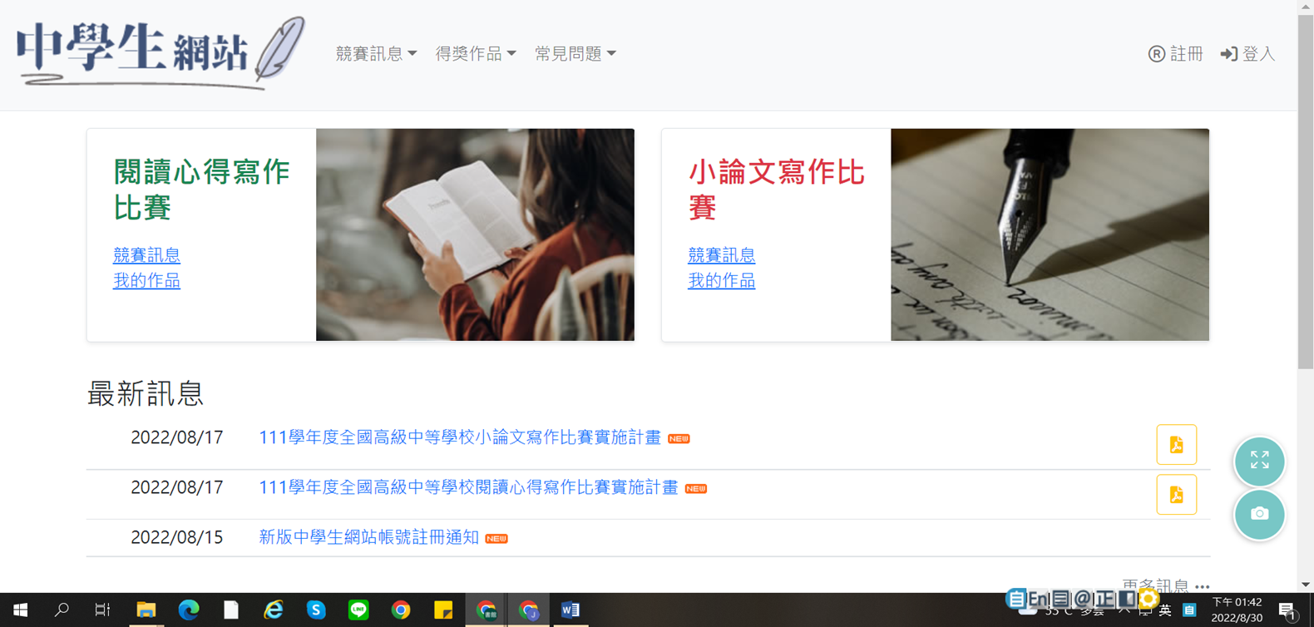

學校驗證碼：
pmai0251
教師：Tpmai0251
學生：pmai0251
＊所有師生都必須重新註冊
（無論是否曾於舊站註冊過）

▓ 帳號即為所註冊之Email。
▓ 密碼規則：須含英文大小寫、數字及符號。
▓ 使用者皆須註冊並至所留之信箱驗證成功，才算完成開通。
▓ 學生皆須註冊後才能登入進行投稿作品編輯。
▓ 小論文投稿若有共同作者，共同作者也須註冊才能設定。
▓ 成績公告後，學生可自行登入查詢評分結果及等次。

